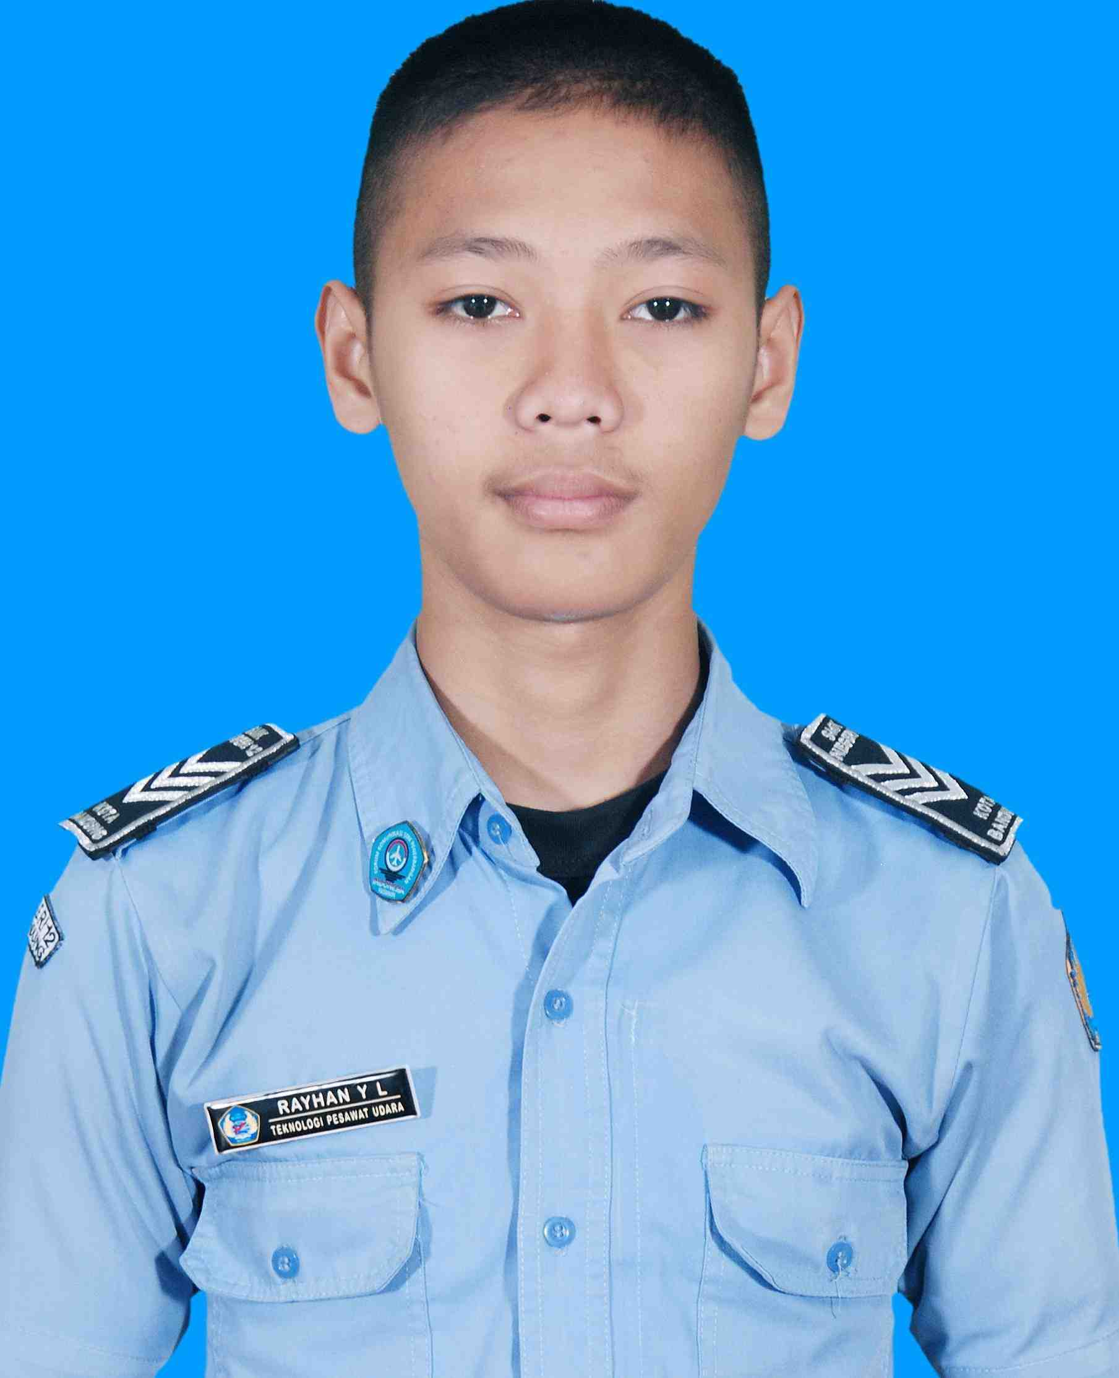 **CURRICULUM VITAE**

# 

**DATA DIRI**

Nama : Rayhan Yuda Lesmana

Jenis Kelamin : Laki – Laki

TTL : Purwakarta, 13 February 2000

Kewarganegaraan : WNI

Tinggi, Berat Badan : 170 cm, 52 kg

Agama : Islam

Alamat Lengkap : Perum Pesona Pasteur Blok B8 No 11 Jl.Babakancianjur

No HP : 082112440715

Email : [rayhanyuda13@gmail.com](mailto:rayhanyuda13@gmail.com)

## LATAR BELAKANG PENDIDIKAN

* Pendidikan Formal

Tk Tunas Rimba …………………………………………………….......... 2004 – 2006

SDN 3 Nagrikidul ………………………………………………................ 2006 – 2012

SMP 2 Al-Muhajirin ……………………………………………................ 2012 – 2015

SMKN 12 Bandung ……………………………………………………..... 2015 – 2018

Demikian daftar riwayat hidup ini saya buat dengan sebenar-benarnya, sehingga mampu digunakan sebagaimana mestinya.

Bandung, 20 November 2019

Hormat saya,

Rayhan Yuda Lesmana